DOC 27/08/2021 - pp. 65 a 68

DESPACHO DO COORDENADOR SME/COMPS/GAB

6016.2021/0061665-0 - SME/COPED/DIEE - Edital de Credenciamento. I - À vista dos elementos que instruem o presente processo, notadamente o Parecer da Assessoria Jurídica a respeito (documento SEI n.º 049124378), que acolho, com amparo no Artigo 25, caput, da Lei Federal n.º 8.666/1993, na Portaria SME n.º 2.932/2013, no Parecer da Procuradoria Geral do Município ementado sob o n.º 10.178/2002 e no exercício da competência delegada pela Portaria SME n.º 5.318/2020, AUTORIZO a publicação do Edital de Credenciamento de formadores/palestrantes, para atuarem no âmbito da Secretaria Municipal de Educação – SME/COPED/DIEE/DRE - CEFAI e nas Diretorias Regionais de Educação, com o objetivo de assegurar o acesso, a permanência, a participação plena e a aprendizagem de crianças, adolescentes, jovens e adultos com deficiência (múltiplas, visual, auditiva/surdez, física, transtornos do espectro autista, surdocegueira, transtornos globais do desenvolvimento – TGD e altas habilidades e superdotação) e outro em acordo com as linhas programáticas descritas em conformidade com a Minuta de Edital (documento SEI n.º 050896212).

EDITAL DE CREDENCIAMENTO SME Nº 07, DE 26 DE AGOSTO DE 2021 - SME/COPED/DIEE/DRE-CEFAI

6016.2021/0061665-0 Torna-se público, para conhecimento dos interessados, que o Coordenador da Coordenadoria de Compras – SME/COMPS, por meio da Divisão de Educação Especial –DIEE, receberá no período de 30 de AGOSTO a 17 de SETEMBRO de 2021, pela Internet, no Portal da Secretaria Municipal de Educação via endereço eletrônico - por meio da página https://educacao.sme.prefeitura.sp.gov.br/educacao-especial/ as inscrições para credenciamento de formadores/palestrantes, para atuarem no âmbito da Secretaria Municipal de Educação – SME/COPED/DIEE/DRE - CEFAI e nas Diretorias Regionais de Educação, de acordo com o que determina a Lei Federal nº 8.666/93 e alterações posteriores, as normas e regulamentos municipais aplicáveis, o entendimento traçado pela Procuradoria Geral do Município na Ementa nº 10.178, acolhida pela Secretaria Municipal dos Negócios Jurídicos, as cláusulas e condições deste Edital. Para os fins deste edital de credenciamento, adota-se a seguinte definição: * Formadores / Palestrantes: possuir formação universitária, em nível de pós-graduação, especialização, mestrado, doutorado, ou pós-doutorado, nas modalidades nas Área/subáreas correlatas Educação/Educação Especial/Educação Inclusiva/Prática Educativa e Diversidade/Educação para Diversidade/Desigualdades Sociais e nas linhas programáticas, tenha conhecimentos específicos a respeito do tema que constitui objeto da formação pretendida e experiência comprovada e experiência na elaboração e/ou desenvolvimento de processos formativos, e/ou assessorias/docência documentalmente comprovados. O Formador/Palestrante tem como foco de trabalho: auxiliar, gerir, produzir, ministrar, planejar, orientar e avaliar junto a SME/COPED/DIEE/DRE - CEFAI quanto ao desenvolvimento das formações nas linhas programáticas objeto deste Edital.

1 – DO OBJETO
1.1 – O presente edital objetiva o credenciamento de formadores e palestrantes para desenvolver, junto às equipes de SME/COPED/DIEE/DRE - CEFAI cursos, materiais documentais didático-pedagógicos/pedagógicos/instrucionais; LIVEs; Webinários; oficinas; congressos, seminários, colóquios, palestras e visitas nas U.E. para assessoria, estudo e ações pedagógicas, que visem a formação continuada de professores, gestores e demais profissionais da educação e comunidade educativa, para a Educação Especial, em todas as etapas e modalidades da Educação Básica, pautando-se no Currículo da Cidade, nos Projetos, Programas e Documentos que norteiam a Proposta Pedagógica da SME, no que tange a Política Paulistana de Educação Especial na Perspectiva da Educação Inclusiva (Decreto nº 57.379/2016); com o objetivo de assegurar o acesso, a permanência, a participação plena e a aprendizagem de crianças, adolescentes, jovens e adultos com deficiência (Múltiplas, visual, auditiva/surdez, física, transtornos do espectro Autista, , Surdocegueira, transtornos globais do desenvolvimento – TGD e altas habilidades e superdotação, e outro em acordo com as linhas programáticas abaixo descritas:
1.1.1 – Linha programática “Diversidade”. a) Processos socioculturais de escolarização das pessoas com deficiência; b) A subjetividade e as singularidades das pessoas com deficiência, no processo de constituição como sujeitos; c) O papel da escola na ampliação de oportunidades sociais, para pessoas com deficiência.
1.1.2 – Linha programática “Currículo”. a) Currículo da Cidade, baseado nos princípios da Educação Integral, Equidade e Educação Inclusiva, para a construção do trabalho pedagógico, planejamento e organização dos tempos, espaços, materialidades e interações; b) Flexibilização curricular e processos de aprendizagem; c) Projetos de exploração e pesquisa; Linguagens e Práticas Culturais; d) A brincadeira como Experiência de Cultura; e) Estudos e práticas para o desenvolvimento da Matriz de Saberes do Currículo da Cidade; f) Organização didática e as práticas pedagógicas na Educação Infantil, no Ensino Fundamental e Médio, na Educação de Jovens e Adultos e na Educação Bilíngue para os estudantes surdos; g) Princípios teóricos e metodológicos das áreas de ensino dos componentes curriculares para a educação especial; h) Língua, linguagens, ciências da natureza e ciências humanas na perspectiva do DUA; g) Redução das barreiras da aprendizagem como meio de acesso ao Currículo e/ou o uso de tecnologia assistiva para o estudante público da educação especial na perspectiva da Educação Inclusiva; h) Enriquecimento Curricular.
1.1.3 – Linha programática “Atendimento Educacional Especializado”. a) Estudo de Caso, e a interlocução entre os profissionais que atuam com o estudante público da Educação Especial; b) Projeto Político Pedagógico e sua interlocução com o Plano de AEE; c) Estudos sistemáticos sobre avaliação funcional e as Barreiras de Aprendizagens; d) Acompanhamento das aprendizagens dos estudantes da Educação Especial. e) Avaliação Inclusiva e acessível ao público da Educação Especial; f) Plano de Atendimento Educacional Especializado.
1.1.4 – Linha programática “Gestão Escolar”. a) Acompanhamento das aprendizagens dos estudantes da Educação Especial; b) Articulação da gestão escolar: formação, acompanhamento e implementação curricular; c) Formação da equipe de apoio visando à educação inclusiva; d) Monitorar e implementar ações para o acompanhamento do AEE, nas unidades educacionais; e) Material pedagógico e a acessibilidade, em diferentes tempos e espaços escolares.
1.1.5 – Linha programática “Acompanhamento das Aprendizagens”. a) Sistematização e análise dos registros de planejamento (plano anual/plano docente/plano de atendimento educacional especializado); b) Formação continuada como instrumento de acompanhamento pedagógico dos estudantes público da Educação Especial; c) Acompanhamento dos instrumentos de avaliação dos estudantes público da educação especial; d) Ações relacionadas ao acompanhamento das práticas pedagógicas e aprendizagens dos estudantes; e) Itinerância pedagógica como estratégia formativa; f) Composição de materiais avaliativos e ou de acompanhamento, que considerem as singularidades e especificidades dos estudantes públicos da Educação Especial; g) Acompanhamento, execução e planejamento para instituição do Plano de AEE; f) Desenho Universal para a Aprendizagem (DUA) como constructo teórico para diversificar as aprendizagens dos estudantes e a ensino dos professores; g) A Neurociência e as Inteligências Múltiplas como potencializadoras e garantidoras das aprendizagens de todos os estudantes.
1.1.6 – Linha programática "Políticas Públicas". a) Análise e planejamento de políticas públicas para a Educação Especial; b) Gestão de políticas públicas da educação especial nos territórios.
1.1.7 – Linha programática: “Educação bilíngue para surdos”. a) Língua Brasileira de Sinais: Ensino de Libras como primeira língua para surdos; Ensino de Libras como segunda língua para ouvintes; Ensino de escrita de Sinais (Sign Writing); Metodologias de ensino de primeira e segunda língua; Aperfeiçoamento em gramática da língua de sinais; Construção de materiais didáticos em Libras (L1 e L2); b) Língua Portuguesa para Surdos: Estratégias metodológicas do ensino de segunda língua; avaliação de escrita de segunda língua; Construção de materiais didáticos de segunda língua para surdos; c) Formação de profissionais da educação bilíngue - aperfeiçoamento nos diferentes contextos de atendimento da Rede Municipal de Educação. d) Estratégias de eliminação de barreiras de acesso ao Currículo da Cidade para estudantes surdos com outras deficiências associadas, na perspectiva da educação inclusiva.
1.1.8 – Linha programática: “Acessibilidade/Tecnologia Assistiva”. a) Uso das tecnologias na construção de materiais didáticos acessíveis; b) Braille; c) Material ampliado; d) Libras; e) Leitura fácil; f) Fundamentos metodológicos da produção de materiais didáticos acessíveis; g) Comunicação Alternativa e/ou Suplementar, Orientação e Mobilidade.

2 – DAS ATRIBUIÇÕES
2.1 – Compete aos formadores / palestrantes:
2.1.1 – Desenvolver ações de formação continuada; produção de materiais didáticos, pedagógicos e instrucionais com as equipes técnicas e administrativas da SME/COPED/DIEE/DRE - CEFAI;
2.1.2 – Demonstrar comprometimento no desenvolvimento das ações por meio de assiduidade, pontualidade e cumprimento dos prazos para entrega e ou finalização dos trabalhos desenvolvidos;
2.1.3 - Participar das reuniões de planejamento e avaliação junto às equipes técnicas da SME/COPED/DIEE/DRE - CEFAI;
2.1.4 – Gerir o processo de acompanhamento, por meio de visitas pedagógicas, (quando for o caso). *Gerir entende-se: planejar a visita, organizar material prévio para acompanhamento, avaliar a visita a posteriori e elaborar Plano de ação a partir das avaliações. Nas unidades educacionais das 13 DREs definidas pelas equipes técnicas da SME/COPED/DIEE/DRE - CEFAI;
2.1.5 - Organizar, ministrar, planejar e produzir registros, materiais e, ou documentos de acompanhamento e avaliativo de todo processo de atuação, sob orientação da SME/COPED/DIEE/DRE - CEFAI. Observar que ações de formação continuada, são entendidas como: oficinas, palestras (presenciais e/ou à distância - EAD), cursos (presenciais e/ou à distância - EAD), Webinários; LIVEs; seminários, jornadas pedagógicas em consonância com o Edital de Credenciamento do NTF vigente, e visitas técnicas, visitas pedagógicas e gravação de vídeos e produção de outros materiais gráficos (relatórios, pareceres, documentos orientadores, etc);
2.1.6 – Elaborar plano de trabalho detalhado que inclua justificativa, objetivos, metodologia, cronograma e avaliação das atividades realizadas pelos cursistas, atendendo às necessidades apontadas pelas equipes técnicas da SME/COPED/DIEE/DRE - CEFAI;
2.1.6.1 – Avaliação de caráter qualitativo e/ou quantitativo, com os tratamentos dos dados;
2.1.7 – Ter disponibilidade para trabalhar nos locais designados pela SME/COPED/DIEE/DRE - CEFAI;
2.1.8 – Cumprir fielmente as atividades planejadas e definidas com a SME/COPED/DIEE/DRE - CEFAI, de acordo com o cronograma de execução das atividades propostas nos locais e horários definidos;
2.1.9 – Entregar, dentro dos prazos propostos, o relatório ou registro para fins de pagamento o formador/palestrante deve enviar um relatório das atividades, material referente aos estudos; acompanhamentos; trabalhos/ações realizadas, intencionando contribuir para avaliação, registro e/ou publicações sobre a temática;
2.1.10 – Participar da análise dos materiais produzidos ao longo do período, produzindo relatórios circunstanciados, que viabilizam os estudos das ações propostas e implantadas.
2.1.11 – Envolver-se ativamente na construção de documentos orientadores e políticas públicas inclusivas da Rede Municipal de Ensino;
2.2 – As atribuições dos formadores / palestrantes devem ser sempre desenvolvidas em consonância com o Currículo da Cidade; Portaria nº 8764/2016; dentro da Perspectiva de Educação Especial e Inclusiva do Município de São Paulo:
1. visando o alcance das metas educacionais;
2. melhoria do atendimento, do acompanhamento e inclusão dos estudantes público da Educação Especial. De forma que se amplie a garantia e o acesso durante todo o percurso de escolarização dos estudantes públicos da Educação Especial regularmente matriculados na Rede Municipal de Ensino. E, deverá envolver-se ativamente na construção de documentos orientadores e políticas públicas inclusivas.

3 – DA REMUNERAÇÃO
3.1 – O Formador / Palestrante, uma vez contratado, receberá por cada hora de formação, de acordo com a coleta, análise e disseminação de informações de forma sistemática e pesquisas de valor praticado no mercado:
3.1.1 – Pós-graduado com especialização – lato sensu: R$ 95,00 (noventa e cinco reais) por hora de trabalho, com os devidos descontos previstos em lei;
3.1.2 – Pós-graduado stricto sensu – mestrado: R$ 115,00 (cento e quinze reais) por hora de trabalho, com os devidos descontos previstos em lei;
3.1.3 – Pós-graduado stricto sensu – doutorado: R$ 130,00 (cento e trinta reais) por hora de trabalho, com os devidos descontos previstos em lei;
3.1.4 Pós-graduado stricto sensu - pós-doutorado: R$ 145,00 (cento e quarenta cinco reais) por hora
de trabalho, com os devidos descontos previstos em lei;
3.2 – O preço a ser pago abrangerá todos os custos e despesas direta e indiretamente envolvidos, não sendo devido nenhum outro valor ao contratado, seja a que título for;
3.3 – Sobre o valor recebido incidirão descontos previstos em lei, a depender da forma de contratação;
3.4 – Sendo efetivadas as contratações derivadas deste credenciamento, para a cobertura dos custos, será onerada a dotação de nº 2.861 – (Ações de Apoio à Educação Especial - Programa Inclui), das suas respectivas unidades orçamentárias);
3.5 Caso o profissional seja contratado será onerada a dotação orçamentária: SME/COPED: 16.10.12.367.3010.2.861.33903600.00 DRE Butantã - BT: 16.22.12.367.3010.2.861.33903600.00 DRE Campo Limpo -CL: 16.15.12.367.3010.2.861.33903600.00 DRE Capela do Socorro - CS: 16.16.12.367.3010.2.861.33903600.00 DRE Freguesia do Ó / Brasilândia - FB: 16.13.12.367.3010.2.861.33903600.00 DRE Guaianases - G: 16.21.12.367.3010.2.861.33903600.00 DRE Ipiranga -IP: 16.11.12.367.3010.2.861.33903600.00 DRE Itaquera - IQ: 16.19.12.367.3010.2.861.33903600.00 DRE Jaçanã / Tremembé - JT: 16.12.12.367.3010.2.861.33903600.00 DRE Penha - PE: 16.17.12.367.3010.2.861.33903600.00 DRE Pirituba / Jaguaré - PJ: 16.14.12.367.3010.2.861.33903600.00 DRE Santo Amaro - SA: 16.18.12.367.3010.2.861.33903600.00 DRE São Mateus - SM: 16.23.12.367.3010.2.861.33903600.00 DRE São Miguel Paulista - MP: 16.20.12.367.3010.2.861.33903600.00.

4 – DAS INSCRIÇÕES
4.1 – As inscrições serão realizadas no período de 30 de AGOSTO a 17 de SETEMBRO de 2021, pela Internet, no Portal da Secretaria Municipal de Educação via endereço eletrônico - por meio da página https://educacao.sme.prefeitura.sp.gov.br/educacao-especial/
4.2 - Para inscrição via internet, o interessado deverá efetuar o seu cadastro no Google e, após iniciar o procedimento de inscrição – preenchimento do Formulário Google relativo aos Anexos I, II e III, Formulário de Inscrição, Declaração e Plano de Trabalho. Na página da Divisão de Educação Especial. https://educacao.sme.prefeitura.sp.gov.br/educacao-especial/ , através do link: http://bit.ly/credenciamento_diee
4.2.1 - O interessado deverá, no ato da inscrição, anexar cópia - em formato PDF, de todos os documentos exigidos no item 7.2. Parágrafo Único – O Formulário de Inscrição, Declaração e Plano de Trabalho estão disponíveis no endereço https://educacao.sme.prefeitura.sp.gov.br/educacao-especial/
4.3 - Documentos ilegíveis não serão considerados, cancelando automaticamente a inscrição do candidato;
4.4 – No momento da inscrição, o candidato deverá fazer opção por, no máximo, 4 (quatro) alíneas correspondentes às linhas programáticas previstas neste Edital, devendo ser observado o limite de 2 (duas) linhas programáticas. Apresentando neste caso um plano de trabalho para cada linha/alínea programática.

5 – DAS CONDIÇÕES DE PARTICIPAÇÃO
5.1 – Poderão participar deste credenciamento pessoas físicas que conheçam e estejam de acordo com as disposições contidas neste Edital e que apresentem a documentação exigida dentro do prazo estipulado para inscrição; 5.2 – Os membros da Comissão Especial de Avaliação e Credenciamento e servidores públicos municipais ativos não poderão participar do presente Credenciamento.

6 – DA COMISSÃO ESPECIAL DE AVALIAÇÃO E CREDENCIAMENTO
6.1 – A Comissão Especial de Avaliação e Credenciamento será composta com número ímpar de integrantes e, pelo menos, três servidores efetivos desta pasta, preferencialmente da área correlacionada e será responsável pela avaliação da documentação apresentada e pelo credenciamento, de
acordo com a sistemática estabelecida neste Edital, constante no Anexo IV.

7 – DAS CONDIÇÕES DE CREDENCIAMENTO
7.1 – São requisitos mínimos para o credenciamento:
7.1.1– Pós-graduação stricto sensu (Mestrado, ou Doutorado, ou Pós-Doutorado atestado pelo respectivo diploma) ou pós-graduação lato sensu (atestado pelo respectivo certificado) concernente à atividade a ser desenvolvida conforme alíneas das linhas programáticas elencadas neste Edital;
7.1.2 – Experiência documental comprovada como formador de acordo com o objeto do presente Edital.
7.2 – Os interessados deverão apresentar os seguintes documentos:
7.2.1 – Plano de trabalho contendo uma proposta de formação pertinente a uma das linhas programáticas constantes neste edital e de acordo com modelo proposto no Anexo III; sugestão indicando as linhas programáticas;
7.2.2 – Cópia da Carteira de Identidade frente e verso;
7.2.3 – Cópia do Cadastro Pessoa Física (CPF);
7.2.4 – Comprovante de situação cadastral do CPF, que pode ser obtido no endereço eletrônico da Receita Federal (www.receita.fazenda.gov.br) ;
7.2.5 – Comprovante de situação no Cadastro Informativo Municipal - CADIN MUNICIPAL, que pode ser obtido no endereço eletrônico http://www3.prefeitura.sp.gov.br/cadin/Pesq_Deb.aspx ;
7.2.6 – Cópia simples, de comprovante de endereço;
7.2.7 – Currículo Lattes atualizado, datado e assinado;
7.2.8 – Cópias simples de diplomas ou certificados expedidos no Brasil ou no exterior, neste caso, tradução por tradutor juramentado, que comprovem a formação e a escolaridade Comprovantes de escolaridade diplomas e certificados (frente e verso) que comprovem a formação exigida;
7.2.9 – Cópia simples, acompanhada pelo original de documentos que possam demonstrar experiência em desenvolver o trabalho proposto; documentos que comprovem experiência na área de formação de professores e gestores na educação básica;
7.3 – Além da verificação da apresentação dos documentos e dos requisitos exigidos pelo edital, serão adotados como parâmetros objetivos para a decisão quanto ao credenciamento dos interessados, pela Comissão Especial de Avaliação e Credenciamento:
7.3.1 – Coerência entre o plano de trabalho apresentado conforme item 7.2.1 e os objetivos dos projetos de SME/COPED/DIEE/DRE - CEFAI;
7.3.2 – Experiência a ser verificada através da análise da titulação acadêmica, das atividades docentes, dos trabalhos, publicações e participações em eventos e atividades relacionados no Currículo apresentado no item 7.2.7;
7.3.3 – Experiência a ser verificada através da análise da titulação acadêmica, das atividades docentes, dos trabalhos, publicações e participações em eventos e atividades relacionados no Anexo IV do presente Edital;
7.3.4 – Experiência documental comprovada de participação como formador na escrita de documentos oficiais, curriculares, orientações didáticas, livros didáticos; e outras produções, publicações em revistas científicas e acadêmicas, produção audio-visual (blogs, vlogs, sites);
7.3.5 – Experiência documental comprovada de participação em grupos de trabalho para a produção de documentos e orientações curriculares e didáticas;
7.4 – A Secretaria Municipal de Educação, por intermédio da SME/COPED/DIEE/DRE - CEFAI encaminhará os formulários de inscrição, acompanhados das declarações e da documentação exigida no item 7.2, para a Comissão de Avaliação e Credenciamento;
7.5 – A Comissão Especial de Avaliação e Credenciamento procederá à conferência da proposta de atividade e dos demais documentos, certificando-se do atendimento às exigências especificadas neste Edital;
7.6 – A ausência ou irregularidade de qualquer dos documentos exigidos no item 7.2 – impedirá o credenciamento. Anulará automaticamente a inscrição;
7.7 – Alinhamento do Plano de Trabalho apresentado no ato da inscrição com a Política Paulistana de Educação;
7.7.1 - Detalhamento da experiência comprovada em pesquisa, atuação profissional e formação de
atuação das linhas programáticas indicadas pelo candidato.

8 – DO CREDENCIAMENTO
8.1 – Serão credenciados apenas os candidatos inscritos que forem considerados aptos em todos os requisitos do item 7.1 e desde que apresentem a documentação exigida no item 7.2, atender ao item 7.7.1;
8.2 – A lista dos credenciados será publicada no Diário Oficial da Cidade de São Paulo;
8.3 – Caberá recurso contra a deliberação da Comissão Especial de Avaliação e Credenciamento referida no item 6.1;
8.4 – O prazo para interposição de recurso de que trata o item 8.3 será de 03 (três) dias úteis a contar da data da publicação da deliberação;
8.5 – O recurso deverá ser devidamente protocolado das 10h às 16h na Rua Doutor Diogo de Faria, 1.247, Vila Clementino, São Paulo/SP - No protocolo;
8.6 – Não serão conhecidos recursos enviados pelo correio, correio eletrônico ou qualquer outro meio de comunicação;
8.7 – Interposto o recurso, a Comissão poderá reconsiderar sua prévia decisão. Caso não o faça, e com os fundamentos de tal manutenção, a Comissão encaminhará o recurso à autoridade superior competente, que poderá então, rever o parecer da Comissão, sendo essa decisão publicada no Diário Oficial da Cidade de São Paulo;
8.8 – Caso a Comissão Especial de Avaliação e Credenciamento reconsidere sua decisão ou a autoridade superior competente acate o recurso, nova relação dos credenciados será publicada no Diário Oficial da Cidade;
8.9 – Os credenciados serão convocados de acordo com a necessidade da SME/COPED/DIEE/DRE-CEFAI, respeitada a ordem estabelecida por sorteio público, separados por áreas de atuação proposta no objeto deste Edital;
8.9.1 – O sorteio público deverá ser precedido de aviso publicado no Diário Oficial da Cidade de São Paulo com a antecedência de, no mínimo, 02 (dois) dias úteis;
8.9.2 – O resultado do sorteio, a que se refere o caput do item 8.9.1, deverá ser igualmente publicado, ficando a Administração vinculada à ordem estabelecida pelo sorteio para a efetivação das contratações;
8.9.3 – Em casos excepcionais, devidamente justificados nos autos em que a contratação será formalizada, a ordem estabelecida no sorteio poderá ser alterada, por decisão fundamentada da autoridade superior competente;
8.10 – Decididos os recursos eventualmente interpostos ou não havendo esses, e realizado o sorteio público nos termos do item 8.9, a autoridade superior competente, Coordenador de COMPS, homologará a decisão pelo credenciamento, devendo a referida homologação ser publicada no Diário Oficial da Cidade de São Paulo;
8.11 – O Credenciamento não gerará direito automático à contratação;
8.12 – O Credenciamento será válido por 12 (doze) meses, a contar da publicação do ato homologatório expedido pela autoridade superior competente no Diário Oficial da Cidade de São Paulo, podendo ser prorrogado, uma única vez, pelo mesmo período;
8.12.1– Os contratos firmados em decorrência do credenciamento, para a prestação efetiva dos serviços, terão vigência de até 12 meses, a contar da retirada da nota de empenho;
8.12.2 – Após o término da vigência dos contratos dos credenciados, e desde que tenha havido prorrogação da validade do credenciamento, nos moldes do item 8.12, poderão ser feitas novas contratações, observando-se a ordem sequencial do sorteio;
8.13 – Durante o período de validade, a que se refere o item 8.12, será permitido o credenciamento de novos profissionais, devendo ser submetida à análise do Coordenador de COMPS, com as justificativas pertinentes, podendo ser reabertas as inscrições mediante comunicado publicado no Diário Oficial da Cidade com aviso de republicação deste edital. As novas inscrições serão analisadas pela Comissão Especial de Avaliação e Credenciamento, de acordo com os pertinentes atos normativos e com as condições estabelecidas neste Edital;
8.13.1 – Cabe ao Coordenador de COMPS, visto que é a autoridade competente nos termos da Portaria SME nº 5.318/2020 – Art. 2º, III, deliberar sobre a homologação do credenciamento de novos profissionais, por meio de ato decisório a ser publicado no Diário Oficial da Cidade de São Paulo;
8.13.2 – Credenciado o profissional, este passará a figurar na última colocação da ordem de contratação a que alude o item 8.9;
8.13.3 – Realizado o credenciamento de novo profissional, nova listagem dos credenciados com a ordem de contratação atualizada será publicada no Diário Oficial da Cidade de São Paulo;
8.13.4 – Caso haja mais de um credenciado nos termos do item 8.13.2, a SME/COPED/DIEE/DRE-CEFAI deverá efetuar novo sorteio entre eles para, após, incluí-los na listagem geral;
8.14 – Após a verificação da apresentação dos documentos mencionados no item 7.2, será realizada uma entrevista com os inscritos que atenderem os requisitos documentais exigidos pelo Edital.

9 – DA CONTRATAÇÃO
9.1 – As contratações dos formadores serão celebradas com fundamento no artigo 25, caput, da Lei Federal n. 8.666/93;
9.2 – Para cada contratação será autuado processo administrativo próprio, apartado daquele que tratou do credenciamento, devendo, no entanto, ser instruído com a lista dos credenciados, o resultado do sorteio público, a homologação da autoridade superior competente e com a justificativa para a contratação, além dos demais documentos pertinentes;
9.3 – Toda contratação estará condicionada à prévia apresentação dos seguintes documentos, devidamente em vigor:
9.3.1 – Comprovante de situação cadastral do CPF, que pode ser obtido no "site" da Receita Federal (www.receita.fazenda.gov.br) ;
9.3.2 – Comprovante de regularidade perante a Fazenda do Município de São Paulo no tocante aos tributos mobiliários (https://ccm.prefeitura.sp.gov.br/login/contribuinte?tipo=F) e, caso não esteja cadastrado como contribuinte no Município de São Paulo deverá ser apresentada declaração, devidamente assinada, sob as penas da lei, de não cadastramento e de que nada deve à Fazenda do Município de São Paulo;
9.3.3 – Certidão negativa do Cadastro Informativo Municipal - CADIN MUNICIPAL, que pode ser obtida no endereço eletrônico (http://www3.prefeitura.sp.gov.br/cadin/Pesq_Deb.aspx) ;
9.3.4 – Declaração, sob as penas da lei, de que não é funcionário público municipal e de que não possui impedimento legal para contratar com o Município de São Paulo;
9.3.5 – Certidão de Regularidade do FGTS – CRF;
9.3.6 – Certidão Conjunta de Débitos de Tributos Mobiliários https://duc.prefeitura.sp.gov.br/certidoes/forms_anonimo/frmConsultaEmissaoCertificado.aspx );
9.3.7 – Apresentar declaração, sob as penas da Lei, de que possui conta no Banco do Brasil;
9.4 – O contrato deverá conter o cronograma de execução das atividades a serem desenvolvidas; 9.5 – O contratado receberá por hora de serviço efetivamente realizado, sendo o pagamento efetuado em até 30 (trinta) dias a contar da apresentação da respectiva solicitação à SME/COPED/DIEE/DRE-CEFAI, acompanhada de documentação necessária que comprove a execução do(s) serviço(s) realizado(s) e regularmente atestado(s) por servidor ou equipe responsável pela fiscalização;
9.6 – Fica vedado o cometimento a terceiros (subcontratação) da execução do(s) serviço(s) objeto(s) do contrato;
9.7 - A contratação não gera vínculo trabalhista entre a municipalidade e o contratado.

10 - DAS PENALIDADES
10.1 – Pela inexecução do objeto de contratação, ou ainda, pela sua execução em desacordo com as linhas conceituais presentes no plano de trabalho a ser estabelecido em conjunto com a SME/COPED/DIEE/DRE - CEFAI, o Contratado estará sujeito à penalidade de multa correspondente a 20% (vinte por cento) do valor da formação em relação ao qual se deu a inexecução ou execução inadequada;
10.2 - Será tolerado atraso de até 15 (quinze) minutos para o início da atividade;
10.3 – Em caso de atraso para início das atividades superior a 15(quinze) minutos, o Contratado estará sujeito à penalidade de multa no valor correspondente a 1% (um por cento) do valor do serviço considerado, para cada 5 (cinco) minutos de atraso, até o máximo de 20 (vinte) minutos. Ultrapassado tal limite, será considerada inexecutada a ação proposta e aplicada a penalidade prevista no item 10.1.;
10.3.1 – Em caso de atraso na entrega de documentos previamente acordados e constantes no cronograma de trabalho, o Contratado estará sujeito à penalidade de multa no valor correspondente a 5% (cinco por cento) do valor total do serviço por cada dia de atraso;
10.4 - Multa de 5% (cinco por cento) sobre o valor do serviço considerado, no caso de demais descumprimentos contratuais;
10.5 – Havendo mais de 50% (cinquenta por cento) das atividades programadas inexecutadas, a SME/COPED/DIEE/DRE - CEFAI será consultada sobre o interesse na realização das demais ações. Não havendo interesse, o caso será considerado como inexecução total;
10.6 - Pela inexecução total será aplicada a penalidade de multa de 20% (vinte por cento) do valor total da Nota de Empenho;
10.7 – Autorizada a contratação, pela não retirada da Nota de Empenho será aplicada a penalidade de multa de 20% (vinte por cento) do valor total da nota;
10.8 – Multa de 20% (vinte por cento) sobre o valor da Nota de Empenho na hipótese de rescisão unilateral, observado o disposto na cláusula oitava do Termo de Contrato;
10.9 – A critério da autoridade superior competente, de forma fundamentada, a sanção de descredenciamento do contratado poderá ser aplicada conjuntamente com as sanções previstas nos itens 10.1, 10.3, 10.5, 10.6 e 10.7.;
10.10 – As penalidades tratadas nos itens 10.1 a 10.8 serão aplicadas sem prejuízo das demais sanções previstas na legislação que rege a matéria, excetuando o item 10.2.;
10.11 – As penalidades são independentes e a aplicação de uma não exclui a das demais;
10.12 – O procedimento a ser observado para aplicação de penalidades será aquele previsto no art. 54 e seguintes do Decreto Municipal n. 44.279/03, bem assim o estabelecido na Lei Federal n. 8.666/93 e alterações posteriores, assegurados o contraditório e a ampla defesa.

11 – DO DESCREDENCIAMENTO
11.1 – O descredenciamento poderá ocorrer:
11.1.1 – Por parte do credenciado, mediante notificação dirigida a SME/COPED/DIEE/DRE - CEFAI,
com 30 (trinta) dias de antecedência;
11.1.2 – Por parte da Secretaria Municipal de Educação (SME), por intermédio da COPED, quando evidenciada a incapacidade técnica durante a execução do contrato ou na hipótese de aplicação da penalidade prevista no item 10.9.

12 – DA RESCISÃO
12.1 – Poderá ser rescindido o contrato nos seguintes casos:
12.1.1 – Unilateralmente pela SME/COPED/DIEE/DRE - CEFAI, de maneira justificada, quando: 12.1.1.1 – Houver inadimplência de cláusulas contratuais;
12.1.1.2 – Ficar evidenciada a incapacidade técnica ou inidoneidade do contratado;
12.1.1.3 – Ocorrer atraso injustificado na execução dos serviços, a juízo da SME/COPED/DIEE/DRE - CEFAI;
12.1.1.4 – Os serviços forem paralisados sem justa causa ou prévia comunicação à SME/COPED/DIEE/DRE - CEFAI.
12.1.2 – A qualquer tempo, por mútuo acordo, de maneira justificada;
12.1.3 – Pelos demais motivos previstos em lei.

13 – DAS DISPOSIÇÕES FINAIS
13.1 – O ato de inscrição implica sujeição às condições estabelecidas neste Edital;
13.2 – O credenciado será responsável pelas informações e documentos ofertados em sua atuação, excluída qualquer responsabilidade civil ou penal para a Secretaria Municipal de Educação (SME);
13.3 – O credenciado não está autorizado a propor ou ofertar formações aos profissionais de SME sem o aval e/ou demanda por parte da SME/COPED/DIEE/DRE – CEFAI;
13.4 – Todas as atividades desenvolvidas serão devidamente acompanhadas, documentadas e fiscalizadas pela SME/COPED/DIEE/DRE – CEFAI;
13.5 - O presente Edital não exclui a possibilidade da Administração Pública contratar profissionais com fundamento no art. 25, II, da Lei Federal n. 8.666/93, visando ao atendimento das necessidades específicas das diretrizes e metas propostas pela SME/COPED/DIEE/DRE - CEFAI, observando os casos legais específicos aplicáveis ao caso;
13.6 – Para fins deste Edital, as referências à hora e hora trabalhada equivalem ao período integral de 60 (sessenta) minutos;
13.7 – Fica eleito, desde logo, o foro da Comarca da Cidade de São Paulo para dirimir eventuais questões decorrentes deste Edital;
13.8 – A Secretaria Municipal de Educação (SME), por intermédio da SME/COPED/DIEE/DRE - CEFAI apreciará e resolverá os casos omissos.

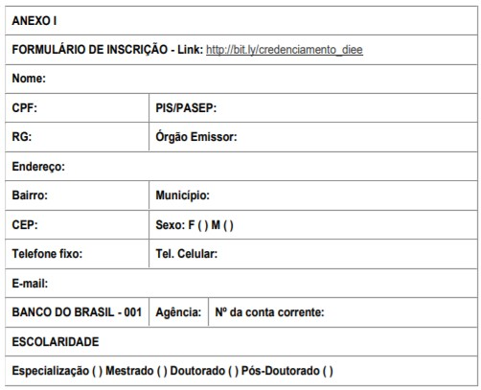
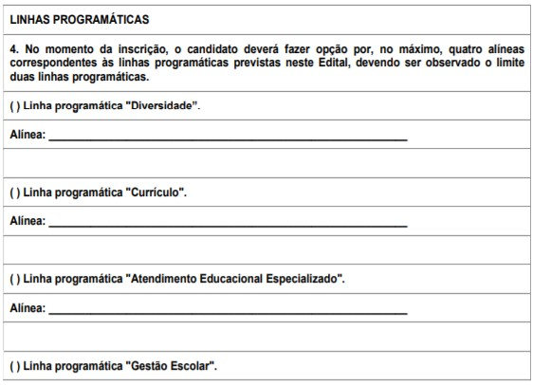
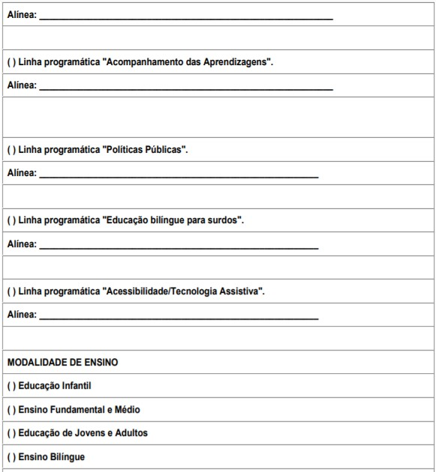
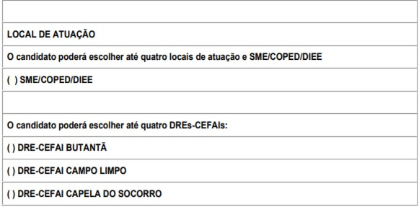
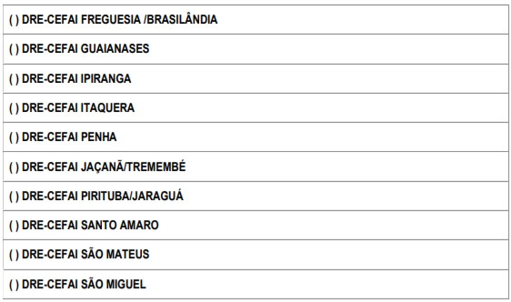

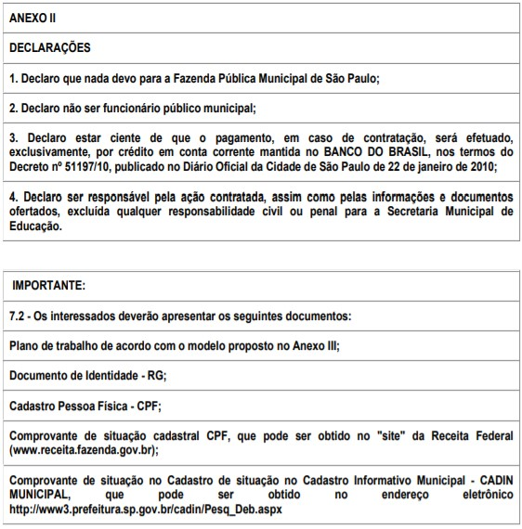
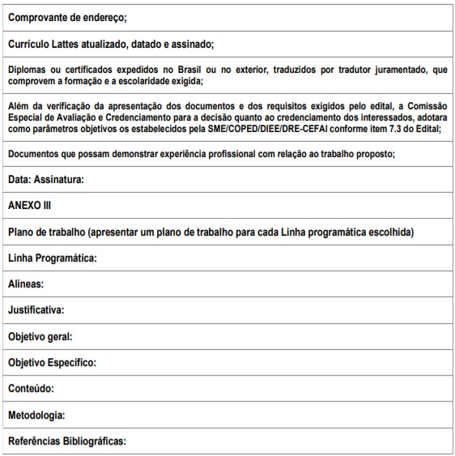

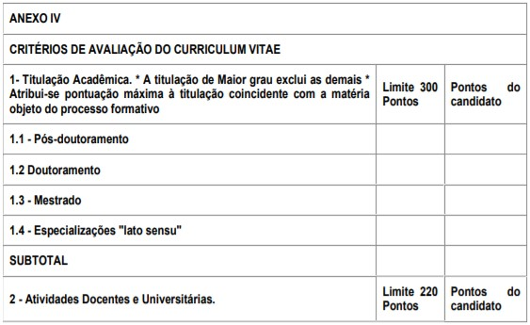
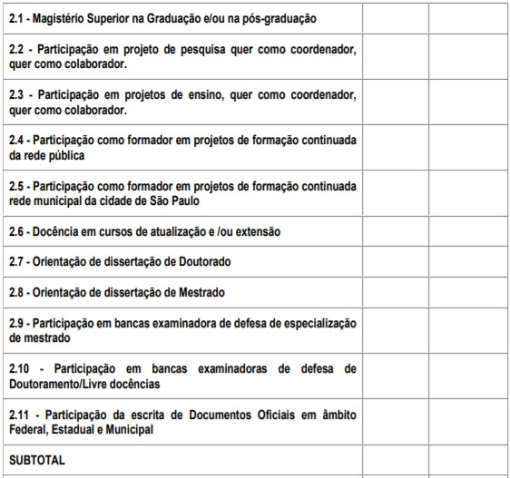
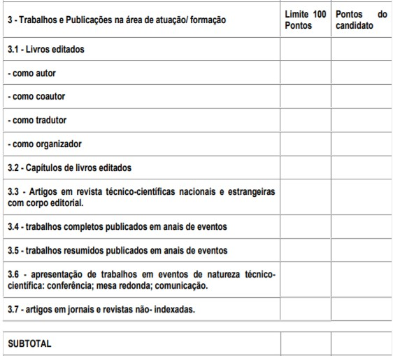
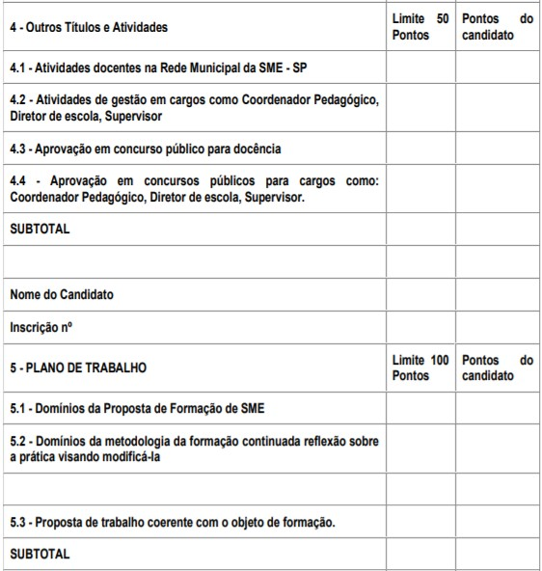
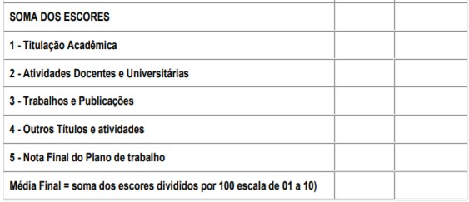

ANEXO V

TERMO DE CONTRATO

CLÁUSULA PRIMEIRA - DO OBJETO
1.1 O presente Edital objetiva o credenciamento de formadores para desenvolver, junto às equipes de SME/COPED/DIEE/DRE - CEFAI, cursos, Congressos, seminários, palestras e visitas pedagógicas que visam à formação continuada de professores, gestores e demais profissionais da educação para a Educação Infantil, para o Ensino Fundamental e Médio e para a Educação de Jovens e Adultos, pautando-se no Currículo da Cidade nos Projetos e Programas. Tais profissionais atuarão em consonância com os princípios do Currículo da Cidade, bem como os documentos que norteiam a Proposta Pedagógica da SME, disponível no portal de SME e nas seguintes linhas programáticas:
1.1.1 Linha programática “Diversidade”: a) Processos socioculturais de escolarização das pessoas com deficiência; b) A subjetividade e as singularidades das pessoas com deficiência, no processo de constituição como sujeitos; c) O papel da escola na ampliação de oportunidades sociais, para pessoas com deficiência.
1.1.2 Linha programática “Currículo”: a) Currículo da Cidade, baseado nos princípios da Educação Integral, Equidade e Educação Inclusiva, para a construção do trabalho pedagógico, planejamento e organização dos tempos, espaços, materialidades e interações; b) Flexibilização curricular e processos de aprendizagem; c) Projetos de exploração e pesquisa; Linguagens e Práticas Culturais; d) A brincadeira como Experiência de Cultura; e) Estudos e práticas para o desenvolvimento da Matriz de Saberes do Currículo da Cidade; f) Organização didática e as práticas pedagógicas na Educação Infantil, no Ensino Fundamental e Médio, na Educação de Jovens e Adultos e na Educação Bilíngue para os estudantes surdos; g) Princípios teóricos e metodológicos das áreas de ensino dos componentes curriculares para a educação especial; h) Língua, linguagens, ciências da natureza e ciências humanas na perspectiva do DUA; g) Redução das barreiras da aprendizagem como meio de acesso ao Currículo e/ou o uso de tecnologia assistiva para o estudante público da educação especial na perspectiva da Educação Inclusiva; h) Enriquecimento Curricular.
1.1.3 Linha programática “Atendimento Educacional Especializado”: a) O Estudo de Caso, e a interlocução entre os profissionais que atuam com o estudante público da Educação Especial; b) Projeto Político Pedagógico e sua interlocução com o Plano de AEE; c) Estudos sistemáticos sobre avaliação funcional e as Barreiras de Aprendizagens; d) Acompanhamento das aprendizagens dos estudantes da Educação Especial; e) Avaliação Inclusiva e acessível ao público da Educação Especial; f) Plano de Atendimento Educacional Especializado.
1.1.4 Linha programática “Gestão Escolar”: a) Acompanhamento das aprendizagens dos estudantes da Educação Especial; b) Articulação da gestão escolar: formação, acompanhamento e implementação curricular; c) Formação da equipe de apoio visando à educação inclusiva; d) Monitorar e implementar ações para o acompanhamento do AEE, nas unidades educacionais; e) Material pedagógico e a acessibilidade, em diferentes tempos e espaços escolares.
1.1.5 Linha programática “Acompanhamento das Aprendizagens”: a) Sistematização e análise dos registros de planejamento (plano anual/plano docente/plano de atendimento educacional especializado); b) Formação continuada como instrumento de acompanhamento pedagógico dos estudantes público da Educação Especial; c) Acompanhamento dos instrumentos de avaliação dos estudantes público da educação especial; d) Ações relacionadas ao acompanhamento das práticas pedagógicas e aprendizagens dos estudantes; e) Itinerância pedagógica como estratégia formativa; f) Composição de materiais avaliativos e ou de acompanhamento, que considerem as singularidades e especificidades dos estudantes públicos da Educação Especial; g) Acompanhamento, execução e planejamento para instituição do Plano de AEE; f) Desenho Universal para a Aprendizagem (DUA) como constructo teórico para diversificar as aprendizagens dos estudantes e a ensino dos professores; g) A Neurociência e as Inteligências Múltiplas como potencializadoras e garantidoras das aprendizagens de todos os estudantes.
1.1.6 Linha programática “Políticas públicas”: a) Análise e planejamento de políticas públicas para a Educação Especial; b) Gestão de políticas públicas da educação especial nos territórios.
1.1.7- Linha programática: “Educação bilíngue para surdos”. a) Língua Brasileira de Sinais: - Ensino de Libras como primeira língua para surdos; - Ensino de Libras como segunda língua para ouvintes; - Ensino de escrita de Sinais (Signwriting); - Metodologias de ensino de primeira e segunda língua; - Aperfeiçoamento em gramática da língua de sinais; - Construção de materiais didáticos em Libras (L1 e L2). b) Língua Portuguesa para Surdos: - Estratégias metodológicas do ensino de segunda língua; - Avaliação de escrita de segunda língua; - Construção de materiais didáticos de segunda língua para surdos; c) Formação de profissionais da educação bilíngue - aperfeiçoamento nos diferentes contextos de atendimento da RME; d) Estratégias de eliminação de barreiras de acesso ao Currículo da Cidade para estudantes surdos com outras deficiências associadas, na perspectiva da educação inclusiva.
1.1.8- Linha programática: “Acessibilidade/Tecnologia Assistiva” 1. Uso das tecnologias na construção de materiais didáticos acessíveis; 2. Braille; 3. Material ampliado; 4. Libras; 5. Leitura Fácil; 6. Fundamentos metodológicos da produção de materiais didáticos acessíveis; 7. Comunicação Alternativa e/ou Suplementar, Orientação e Mobilidade.

CLÁUSULA SEGUNDA – DA DOTAÇÃO ORÇAMENTÁRIA
2 – As despesas decorrentes desta contratação onerará a dotação orçamentária de nº 2.861 – (Ações de Apoio à Educação Especial - Programa Inclui).

CLÁUSULA TERCEIRA – DAS ATRIBUIÇÕES E OBRIGAÇÕES DO CONTRATADO
3.1 – Ao Contratado compete:
3.1.1 - Desenvolver ações de formação continuada com as equipes técnicas e administrativas da SME/COPED/DIEE/DRE - CEFAI;
3.1.2 – Demonstrar comprometimento no desenvolvimento das ações por meio de assiduidade, pontualidade e responsabilidade;
3.1.3 - Participar das reuniões de planejamento e avaliação junto às equipes técnicas da SME/COPED/DIEE/DRE - CEFAI;
3.1.4 – Planejar e participar das Visitas Pedagógicas nas unidades educacionais das 13 DREs definidas pelas equipes técnicas da SME/COPED/DIEE/DRE - CEFAI;
3.1.5 - Ministrar, planejar e desenvolver, sob orientação da SME/COPED/DIEE/DRE - CEFAI, ações de formação continuada, entendidas como: oficinas, palestras (presenciais e/ou à distância - EAD), cursos (presenciais e/ou à distância - EAD), seminários, jornadas pedagógicas em consonância com o Edital de Credenciamento do NTF vigente, e visitas técnicas, visitas pedagógicas e gravação de vídeos;
3.1.6 - Elaborar plano de trabalho detalhado que inclua metodologia, atividades a serem realizadas e cronograma, atendendo às necessidades apontadas pelas equipes técnicas da SME/COPED/DIEE/DRE - CEFAI;
3.1.7 – Ter disponibilidade para trabalhar nos locais designados pela SME, nas Diretorias Regionais de Educação e Unidades Educacionais;
3.1.8 – Cumprir fielmente as atividades planejadas e definidas com a SME/COPED/DIEE/DRE - CEFAI, de acordo com o cronograma de execução das atividades propostas nos locais e horários definidos;
3.1.9 – Entregar, dentro dos prazos propostos, o material referente aos trabalhos/ações realizadas, intencionando contribuir para avaliação, registro e/ou publicações sobre a temática;
3.1.10 – Participar da análise dos materiais produzidos ao longo das atividades;
3.2 As atribuições dos formadores devem ser sempre desenvolvidas em consonância com o Currículo da Cidade visando ao alcance das metas educacionais para a Rede Municipal de Ensino.

CLÁUSULA QUARTA – DAS OBRIGAÇÕES DA SECRETARIA MUNICIPAL DE EDUCAÇÃO – COORDENADORIA PEDAGÓGICA - DIVISÃO DE EDUCAÇÃO ESPECIAL / DIRETORIA REGIONAL DE ENSINO – CEFAI
4.1 - Realizar o acompanhamento e avaliação das atividades;
4.2 – Promover, orientar e efetivar as atividades de planejamento;
4.3 - Comunicar ao Contratado quando houver parecer desfavorável à liberação do pagamento, com o motivo e o respectivo período;
4.4 - Proceder à avaliação da efetividade das atividades desenvolvidas.

CLÁUSULA QUINTA – DA REMUNERAÇÃO
5.1 – O Contratado receberá o valor de R$ _______ (_______) por hora de serviço efetivamente realizado, sendo o pagamento efetuado em até 30 (trinta) dias a contar da apresentação da respectiva solicitação à SME/COPED/DIEE/DRE - CEFAI, acompanhada de documentação necessária que comprove a execução do(s) serviço(s) realizado(s) e regularmente atestado(s) por servidor ou equipe responsável pela fiscalização;
5.2 O preço a ser pago abrangerá todos os custos e despesas direta e indiretamente envolvidos, não sendo devido nenhum outro valor ao contratado, seja a que título for;
5.3 – Sobre o valor recebido incidirão descontos previstos em lei, a depender da forma de contratação;
5.4 - As despesas decorrentes desta contratação onerará a dotação orçamentária 2.861 (Ações de Apoio à Educação Especial - Programa Inclui): - SME: 16.10.12.367.3010.2.861.33903600.00; DRE Butantã - BT: 16.22.12.367.3010.2.861.33903600.00; DRE Campo Limpo - CL: 16.15.12.367.3010.2.861.33903600.00; DRE Capela do Socorro - CS: 16.16.12.367.3010.2.861.33903600.00; DRE Freguesia do Ó / Brasilândia - FB: 16.13.12.367.3010.2.861.33903600.00; DRE Guaianases - G: 16.21.12.367.3010.2.861.33903600.00; DRE Ipiranga - IP: 16.11.12.367.3010.2.861.33903600.00; DRE Itaquera - IQ: 16.19.12.367.3010.2.861.33903600.00; DRE Jaçanã / Tremembé - JT: 16.12.12.367.3010.2.861.33903600.00; DRE Penha - PE: 16.17.12.367.3010.2.861.33903600.00; DRE Pirituba / Jaguaré - PJ: 16.14.12.367.3010.2.861.33903600.00; DRE Santo Amaro - SA: 16.18.12.367.3010.2.861.33903600.00; DRE São Mateus - SM: 16.23.12.367.3010.2.861.33903600.00; DRE São Miguel Paulista - MP: 16.20.12.367.3010.2.861.33903600.00.
5.5 – O pagamento será efetuado, exclusivamente, por crédito em conta corrente mantida em agência do Banco do Brasil S.A.
5.6 – Qualquer pagamento não isentará o Contratado das responsabilidades contratuais, nem implicará em aceitação dos serviços.

CLÁUSULA SEXTA - DO PRAZO DE VIGÊNCIA E DA EXECUÇÃO DO CONTRATO
6.1 – A vigência do contrato é de ______________ a _________________.
6.2 – As atividades serão desenvolvidas de acordo com o cronograma discriminado a seguir:

CLÁUSULA SÉTIMA - DA FISCALIZAÇÃO
7.1 – Todas as atividades desenvolvidas serão acompanhadas pela Unidade Contratante: SME/COPED/DIEE/DRE – CEFAI;
7.2 – Deverá ser designado, pela chefia da Unidade Contratante dos serviços, um fiscal para acompanhamento da execução dos serviços contratados, em conformidade com o artigo 6º do Decreto nº
54.873/14.

CLÁUSULA OITAVA - DAS SANÇÕES
8.1 – Quanto às sanções e procedimentos para sua aplicação serão observadas as regras estabelecidas no item 10.1 e seguintes do Edital de Credenciamento nº xxx/2021;
8.2– As penalidades tratadas no item 8.1 serão aplicadas sem prejuízo das demais sanções previstas na legislação que rege a matéria. As penalidades são in dependentes e a aplicação de uma não exclui as demais.

CLÁUSULA NONA - DA RESCISÃO CONTRATUAL
9.1 – Poderá ser rescindido o contrato nos seguintes casos:
9.1.1 – Unilateralmente pela SME/COPED/DIEE/DRE - CEFAI, de maneira justificada, quando:
9.1.1.1 – Houver inadimplência de cláusulas contratuais;
9.1.1.2 – Ficar evidenciada a incapacidade técnica ou inidoneidade do contratado;
9.1.1.3 – Ocorrer atraso injustificado na execução dos serviços, a juízo da SME/COPED/DIEE/DRE - CEFAI;
9.1.1.4 – Os serviços forem paralisados sem justa causa ou prévia comunicação à SME/COPED/DIEE/DRE – CEFAI;
9.1.2 – Por determinação judicial;
9.1.3 – A qualquer tempo, por mútuo acordo, de maneira justificada;
9.1.4 – Pelos demais motivos previstos em lei.

CLÁUSULA DÉCIMA - DAS DISPOSIÇÕES FINAIS
É parte integrante do presente, independentemente de transcrição, o Edital de Credenciamento SME/COPED nº xxx/2021

